Статья на сайт ДОУ для родителей
Лексическая тема «Посуда»
Уважаемые родители! Чтобы Ваш ребенок правильно развивался, мог общаться со сверстниками, успешно учился в школе, следует позаботиться о своевременном и правильном развитии его речи. Необходимо помнить, что хорошо развитая речь – это не только правильное звукопроизношение, но и богатый словарный запас, умение строить фразы различной сложности с соблюдением грамматических норм, владение связной речью.
Данная статья поможет сформировать, обогатить и систематизировать словарный запас по лексической теме «Посуда».
1.Рассмотрите картинки.
Чайная посуда | Столовая посуда | Кухонная посуда
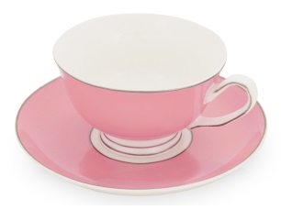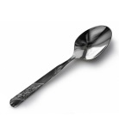  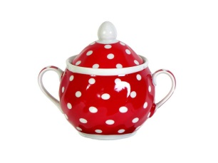 | 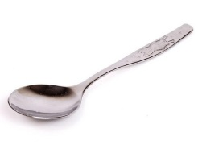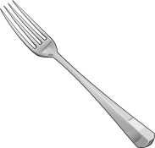  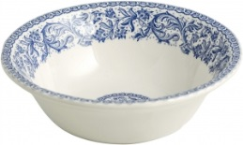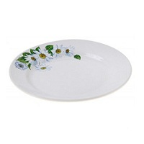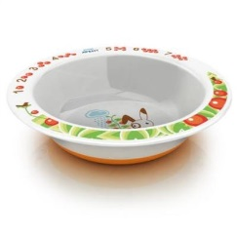 | 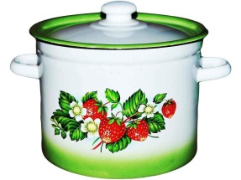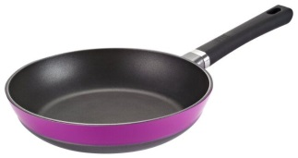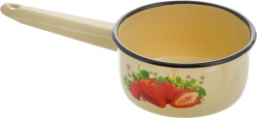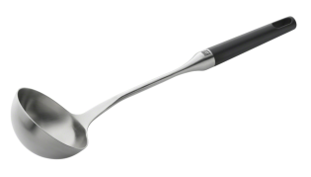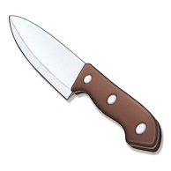
2. Назовите части посуды
Крышка  Ручка  Носик  Стенки  Дно | 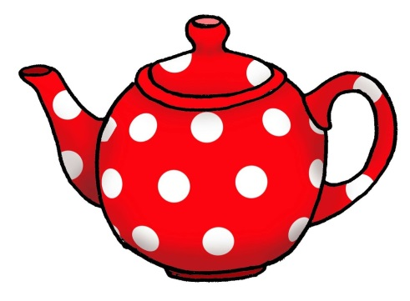
3. Игра «Сосчитай-ка»
Одна чашка – две чашки – пять чашек
Один нож – два ножа – пять ножей
Слова: стакан, миска, ковшик, блюдце

4. Игра «Из чего – какой?»
Если вилка из пластмасса, она пластмассовая
Если вилка из алюминия, она …
Если стакан из стекла, он …
Если нож из стали, он …
Если ложка из металла, она …
Если чайник из фарфора, он …
Если горшок из глины, он …
5. Игра «Скажи наоборот»
Эта ложка чистая, а эта - …(грязная)
Вот тарелка глубокая, а вот - …(мелкая)
Эта чашка большая, а эта - …(маленькая)
Вот стакан широкий, а вот – (узкий)
Этот нож старый, а этот - …(новый)
Эта кружка белая, а эта -…(черная)
Вот сковорода тяжелая, а вот - …(легкая)
Бокал хрупкий, а кастрюля - …(прочная)

6.Составьте описательный рассказ о посуде по плану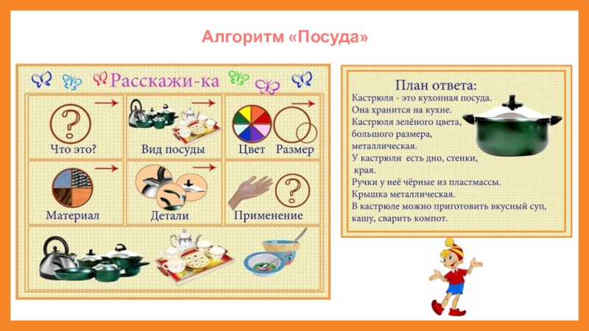
С уважением, учитель-логопед Моргунова С.А.

